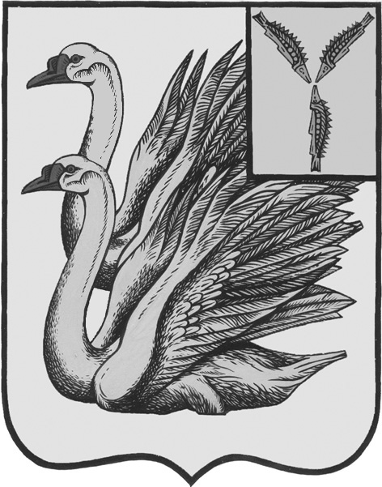
АДМИНИСТРАЦИЯ
КАЛИНИНСКОГО МУНИЦИПАЛЬНОГО РАЙОНА
САРАТОВСКОЙ ОБЛАСТИ

П О С Т А Н О В Л Е Н И Е

от 21 сентября 2022 года № 1239

г. Калининск

О проведении в Калининском
муниципальном районе Саратовской
области мероприятий, посвященных
молодежно-патриотической акции
«Всероссийский День призывника»

В соответствии Федеральным законом от 28.03.1998 года № 53-ФЗ «О воинской обязанности и военной службе», постановлением Правительства Российской Федерации от 31.12.1999 года №1441 «Об утверждении Положения о подготовке граждан Российской Федерации к военной службе», распоряжением Правительства Саратовской области от 15.02.2022 года № 50-Пр «О проведении молодежно-патриотической акции «Всероссийский день призывника» в Саратовской области, постановлением администрации Калининского муниципального района Саратовской области от 25.01.2022 года № 101 «Об утверждении муниципальной программы «Патриотическое воспитание молодежи Калининского муниципального района Саратовской области на 2022-2024 годы», руководствуясь Уставом Калининского муниципального района Саратовской области, ПОСТАНОВЛЯЕТ:

1. Провести с 03 по 31 октября 2022 года в Калининском муниципальном районе Саратовской области мероприятия, посвященные молодежно-патриотической акции «Всероссийский День призывника».
2. Начальнику управления по вопросам культуры, информации и общественных отношений администрации муниципального района Тарановой Н.Г. организовать проведение культурно-массового мероприятия в МБУК «Центр творчества досуга МО г. Калининска» 21 октября 2022 года в 14:00 часов.
3. Утвердить план проведения мероприятий, посвященных молодежно-патриотической акции «Всероссийский День призывника» в Калининском муниципальном районе Саратовской области согласно приложению № 1.
4. Утвердить смету расходов по проведению мероприятия, посвященного молодежно-патриотической акции «Всероссийский День призывника» в Калининском муниципальном районе Саратовской области согласно приложению № 2.
5. Рекомендовать главам администраций муниципальных образований Калининского муниципального района Саратовской области и руководителям образовательных учреждений Калининского муниципального района Саратовской области обеспечить своевременную явку юношей призывного и допризывного возраста на мероприятия, посвященные молодежно-патриотической акции «Всероссийский День призывника».
6. Директору-главному редактору МУП «Редакция газеты «Народная трибуна» Сафоновой Л.Н. опубликовать настоящее постановление в общественно-политической газете Калининского района «Народная трибуна», разместить в информационно-телекоммуникационной сети «Интернет» общественно-политической газеты Калининского района «Народная трибуна», осветить проведение молодежно-патриотической акции «Всероссийский День призывника» в общественно-политической газете Калининского района «Народная трибуна».
7. Начальнику управления по вопросам культуры, информации и общественных отношений администрации муниципального района Тарановой Н.Г. разместить настоящее постановление на официальном сайте администрации Калининского муниципального района Саратовской области в сети «Интернет», осветить проведение молодежно-патриотической акции «Всероссийский День призывника» на официальном сайте администрации Калининского муниципального района Саратовской области в информационно-телекоммуникационной сети «Интернет».
8. Настоящее постановление вступает в силу с момента его подписания.
9. Контроль за исполнением настоящего постановления возложить на заместителя главы администрации муниципального района по социальной сфере, начальника управления образования Захарову О.Ю.

Глава муниципального района В.Г. Лазарев

Исп.: Константинова Н.А.
Приложение №1
к постановлению
администрации МР
от 21.09.2022 года №1239

План
проведения молодежно-патриотической акции «Всероссийский День призывника» в
Калининском муниципальном районе Саратовской области

№ | Проводимые мероприятия | Ответственные за организацию и проведение | Дата и время проведения | Место проведения | Количество учащихся
1 | Проведение уроков мужества с привлечением ветеранов ВОВ, тружеников тыла, участников боевых действий, военнослужащих запаса | Управление образования, руководители образовательных учреждений | 03.10.2022-31.10.2022, в соответствии с планом воспитательной работы | Образовательные учреждения | 1800
2 | Турнир по настольному теннису среди допризывной молодежи | Отдел по молодежной политике и воспитательной работе управления образования администрации Калининского муниципального района | 17.10.2022 10:00 | МБУ ДО «ДЮСШ г. Калининска» | 35
3. | Осенний кубок по мини-футболу среди юношей допризывного и призывного возраста | Отдел по молодежной политике и воспитательной работе управления образования администрации Калининского муниципального района, военный комиссариат  (Калининского, Самойловского и Лысогорского районов Саратовской области (по согласованию) | 14.10.2022 10:00 | Спортивные залы школ г. Калининска | 45

Верно: начальник отдела делопроизводства администрации МР О.И. Сигачева

Приложение №2
к постановлению
администрации МР
от 21.09.2022 года №1239

Смета
расходов по проведению «Дня призывника»
в Калининском муниципальном районе

Наименование | Стоимость | Количество | Сумма
Блокноты | 350-00 | 20 (шт.) | 7000-00
Ручки | 100-00 | 20 (шт.) | 2000-00
Бумага упаковочная | 50-00 | 20 (шт.) | 1000-00
Итого: |  |  | 10000-00

Верно:
Начальник отдела делопроизводства
администрации МР О.И. Сигачева

